**FACULDADE DE TECNOLOGIA DE SÃO JOSÉ DOS CAMPOS**

**FATEC PROFESSOR Jessen Vidal**

**EDUARDO RIBEIRO MENDES DE SOUZA**

**GABRIEL PEREIRA DA SILVA**

**GUSTAVO DALL OSTE VENTURA**

**JOAO PEDRO FLORINDO DE OLIVEIRA**

**LEANDRO ALVES DA SILVA**

**LUAN ROBERTO CONCEICAO SILVA**

**NICOLAS TAVEIRA PEREIRA**

**REPOSICIONAMENTO ESTRATÉGICO DA EMPRESA DOCE SABOR:**

**Estudo de Mercado e Análise Estratégica.**

**São José dos Campos**

**2024**

**EDUARDO RIBEIRO MENDES DE SOUZA**

**GABRIEL PEREIRA DA SILVA**

**GUSTAVO DALL OSTE VENTURA**

**JOAO PEDRO FLORINDO DE OLIVEIRA**

**LEANDRO ALVES DA SILVA**

**LUAN ROBERTO CONCEICAO SILVA**

**NICOLAS TAVEIRA PEREIRA**

**REPOSICIONAMENTO ESTRATÉGICO DA EMPRESA DOCE SABOR:**

**Estudo de Mercado e Análise Estratégica.**

Trabalho apresentado à Faculdade de Tecnologia de São José dos Campos, como parte dos requisitos necessários para a obtenção do título de Tecnólogo em Gestão da Produção Industrial.

**Orientador: Carlos Eduardo Bastos**

**Coorientador: Rubens Barreto da Silva**

São José dos Campos

2024

**AGRADECIMENTOS**

Gostaríamos de expressar nossa sincera gratidão a todos que contribuíram para a realização deste trabalho. Agradecemos especialmente as nossas famílias por todo apoio e força durante o decorrer do semestre. Também agradecemos aos nossos orientadores e colegas de turma pelo apoio constante ao longo deste processo. Este trabalho não teria sido possível sem o auxílio e encorajamento de vocês. Obrigado por fazerem parte desta jornada acadêmica.

“"Não podemos resolver problemas pensando do mesmo modo que quando os criamos."

Albert Einsten

**RESUMO**

Este trabalho descreve o processo de estudo de mercado e análise estratégica conduzido em uma empresa do setor de doces, com o intuito de identificar oportunidades de aprimoramento e crescimento. A constatação da necessidade de mudanças significativas para assegurar a sustentabilidade e competitividade da empresa no cenário atual foi um dos resultados-chave desse estudo. Uma conclusão fundamental foi a recomendação estratégica de alterar não apenas o nome, mas também o ramo de atuação da organização. Essa decisão foi embasada em uma análise aprofundada das tendências de mercado, do comportamento do consumidor e da concorrência, evidenciando uma oportunidade única para reposicionar a empresa, ampliar sua base de clientes e consolidar sua presença no mercado. O trabalho detalha o processo de estudo de mercado, as análises realizadas e as justificativas que fundamentaram a decisão estratégica de mudança de nome e ramo da empresa, bem como discute os possíveis impactos dessa decisão e as medidas planejadas para assegurar uma transição bem-sucedida para a nova fase da organização.

**Palavras-Chave**: Mudança estratégica. Sustentabilidade empresarial. Competitividade de mercado. Tendências de mercado. Comportamento do consumidor. Reposicionamento empresarial. Transição organizacional.

**ABSTRACT**

This paper describes the process of market research and strategic analysis conducted in a candy company, aiming to identify opportunities for improvement and growth. The realization of the need for significant changes to ensure the sustainability and competitiveness of the company in the current scenario was one of the key results of this study. A fundamental conclusion was the strategic recommendation to change not only the name but also the business sector of the organization. This decision was based on a thorough analysis of market trends, consumer behavior, and competition, highlighting a unique opportunity to reposition the company, expand its customer base, and consolidate its presence in the market. The paper details the process of market research, the analyses conducted, and the justifications that underpinned the strategic decision to change the company's name and sector, as well as discusses the possible impacts of this decision and the planned measures to ensure a successful transition to the new phase of the organization..

**Keywords**: Strategic change. Business sustainability. Market competitiveness. Market trends. Consumer behavior. Business repositioning. Organizational transition..

**LISTA DE FIGURAS**

Figura 1 – Análise SWOT **Erro! Indicador não definido.**5

Figura 2 - Análise SWOT ...........................................................................................24

Figura 3 - Cinco Forças de Porter..............................................................................24

Figura 4 - Curva ABC.................................................................................................20

**LISTA** **DE TABELAS**

Tabela 1 – Média Móvel **Erro! Indicador não definido.**9

Tabela 2 - Média Móvel Ponderada...........................................................................19

Tabela 3 – Curva ABC................................................................................................20

**SUMÁRIO**

1. INTRODUÇÃO 111

2. FUNDAMENTAÇÃO TEÓRICA 122

2.1. Análise SWOT **Erro! Indicador não definido.**2

2.2. Previsão de Demanda **Erro! Indicador não definido.**3

2.3. Curva ABC......................................................................................................14

3. DESENVOLVIMENTO – Implementação das Estratégias de Sprint 155

3.1. Sprint 1 – Análise SWOT **Erro! Indicador não definido.**5

3.2. Forças **Erro! Indicador não definido.**6

3.3. Fraquezas.......................................................................................................16

3.4. Propostas........................................................................................................17

3.5. Sprint 2 - Previsões de Demandas.................................................................18

3.6. Sprint 3 - Curva ABC...................................................................................... 18

3.7. Sprint 4 - Sugestão do novo negócio para doce sabor...................................21

3.8. Estratégias de Negócios.................................................................................21

3.9. Modelo de Negócio.........................................................................................22

3.9.1. Ideia para Mudar o Jogo..............................................................................23

4. CONSIDERAÇÕES FINAIS 255

REFERÊNCIAS 277

# INTRODUÇÃO

O presente trabalho tem por objetivo relatar o processo de estudo de mercado e a análise estratégica realizada em uma empresa do ramo de doces, visando identificar oportunidades de melhoria e crescimento. Durante o desenvolvimento deste estudo, foi constatada a necessidade de mudanças significativas para garantir a sustentabilidade e competitividade do negócio no mercado atual. Nesse contexto, uma das conclusões fundamentais foi a recomendação estratégica de alterar não apenas o nome, mas também o ramo de atuação da empresa.

A decisão de mudar estrategicamente o nome e o ramo da empresa foi embasada em uma análise criteriosa das tendências do mercado, do comportamento do consumidor e da análise competitiva. A partir dos dados coletados e das análises realizadas, tornou-se evidente que essa mudança representaria uma oportunidade única para reposicionar a empresa, expandir sua base de clientes e fortalecer sua presença no mercado.

Portanto, este trabalho apresentará em detalhes o processo de estudo de mercado realizado, as análises conduzidas e as justificativas que embasaram a decisão estratégica de mudança de nome e ramo da empresa. Ademais, serão discutidos os possíveis impactos dessa decisão e as medidas planejadas para garantir uma transição suave e bem-sucedida para a nova fase da empresa.

# 2. Fundamentação Teórica

## 2.1. Análise SWOT

A análise SWOT, conhecida também como FOFA, é uma ferramenta de gestão utilizada para examinar tanto o ambiente interno quanto externo de uma organização, com o propósito de identificar oportunidades para o aprimoramento e a otimização do desempenho.

Por conta de sua simplicidade e eficácia é possível que ela seja aplicada em empresas de todas as dimensões e setores de mercado.

A sigla SWOT origina-se das palavras em inglês que representam suas quatro dimensões, destacando a análise dos pontos fortes (Strengths), das fraquezas (Weaknesses), das oportunidades (Opportunities) e das ameaças (Threats)(Charles, 2020).

Segundo Nakagawa s.d., a análise SWOT é uma ferramenta clássica da administração, conhecida por executivos de grandes empresas, porém ainda pouco explorada por empresas de menor porte. Embora não haja consenso sobre sua origem, muitos acreditam que tenha sido desenvolvida na década de 1960 por professores da Universidade de Stanford, a partir da análise das 500 maiores empresas dos Estados Unidos. Assim como outras ferramentas clássicas de administração, a análise SWOT foi inicialmente concebida considerando o contexto das grandes empresas, mas seu uso se expandiu para diversas formas de aplicação. Empreendedores de empresas de menor porte podem utilizá-la como uma ferramenta de autoconhecimento, permitindo um entendimento mais profundo do negócio.

A análise SWOT envolve uma avaliação sistemática das forças, fraquezas, oportunidades e ameaças que afetam uma empresa, projeto ou situação. Inicialmente, é realizada a coleta de dados, que abrange informações internas e externas relevantes. Os pontos fortes internos são identificados, destacando as vantagens competitivas, recursos valiosos e conhecimentos especializados da organização. Paralelamente, são avaliadas as fraquezas internas, como falta de recursos e deficiências em processos. Na etapa seguinte, busca-se identificar oportunidades no ambiente externo, como tendências de mercado e avanços tecnológicos, enquanto também se avaliam as ameaças externas, como concorrência acirrada e mudanças regulatórias. A análise cruzada das informações coletadas visa identificar possíveis combinações estratégicas, como alavancar os pontos fortes para aproveitar oportunidades e melhorar as fraquezas para enfrentar ameaças. Com base nesses insights, são desenvolvidas estratégias, que podem incluir capitalização dos pontos fortes, abordagem das fraquezas e aproveitamento das oportunidades, além de criação de planos de contingência para lidar com ameaças. Por fim, as estratégias são implementadas e acompanhadas ao longo do tempo, com reavaliações periódicas e ajustes conforme necessário. (Threats)(Charles, 2020).

## 2.2. Previsão de demanda

Segundo Santos, Junior e Bernardo (2015), a previsão de demanda é fundamental nas organizações, servindo como ponto de partida para atividades como o planejamento do fluxo de caixa e da produção. Embora mais comum em empresas de bens de consumo, sua importância é reconhecida em diversos setores. Segundo Veiga, Veiga e Duclós (2010), uma previsão precisa, pode conferir vantagem competitiva à empresa, ajudando na tomada de decisões estratégicas. No entanto, por lidar com projeções, os resultados não são exatos, exigindo do gestor a busca por informações relevantes, como o desempenho passado da organização e o contexto socioeconômico e político, para uma previsão mais próxima da realidade.

Algumas das principais razões pelas quais a previsão de demanda é importante é o planejamento financeiro, fornecendo informações essenciais para o planejamento financeiro da empresa, ajudando a estimar receitas futuras e planejar despesas, o que contribui para um melhor gerenciamento do fluxo de caixa. Gestão de recursos humanos, antecipar a demanda também significa estar preparado para ajustar a equipe conforme necessário. Com uma previsão precisa, as empresas podem planejar melhor a contratação ou realocação de pessoal para atender à demanda sazonal ou picos de atividade. Gestão de estoques, uma previsão precisa de demanda ajuda na gestão de estoques, evitando a escassez de produtos durante períodos de alta demanda e reduzindo os custos associados ao excesso de estoque. Planejamento da produção, com base na previsão de demanda, as empresas podem planejar sua produção de forma mais eficiente, garantindo que tenham capacidade suficiente para atender à demanda esperada. E planejamento logístico, a previsão de demanda também é crucial para o planejamento logístico, permitindo que as empresas otimizem rotas de distribuição, transporte e armazenamento para atender às necessidades dos clientes de maneira eficiente e econômica.

De acordo com Silva (2020), pode haver uma grande variação de demanda ao longo do tempo, podendo sofrer influência de vários fatores, o que torna mais difícil prevê-la com exatidão. No entanto, uma previsão bem definida, com as técnicas apropriadas é extremamente útil na tomada de decisão da empresa, ainda que, na prática, seja impossível alcançar 100% de precisão.

Podemos citar alguns fatores que determinam as mudanças nos níveis de demanda por um determinado bem, como, mudanças no ambiente econômico, aumento da concorrência, novas tecnologias, promoções e campanhas de vendas e efeitos sazonais.

Uma etapa importante antes de iniciar a previsão de demanda é escolher o método mais adequado, que segundo Silva (2020), deve se levar em conta alguns fatores chaves para que seja bem-sucedida e tenha uma relação custo-benefício apropriada às condições da empresa.

A decisão primordial reside na escolha entre empregar métodos qualitativos ou quantitativos. A disponibilidade de dados históricos sobre as vendas dos produtos é o primeiro aspecto a considerar nessa escolha. Esses dados, fundamentais para análises quantitativas, são essenciais. Caso não estejam disponíveis nos registros da empresa ou se forem inadequados, os métodos qualitativos se tornam a única opção viável. O lançamento de novos produtos, desprovidos de histórico de vendas, exemplifica um cenário em que métodos quantitativos não podem ser empregados, a menos que o novo produto seja substancialmente similar a outro já existente, o qual possua dados históricos de demanda disponíveis.

A precisão das previsões baseadas em séries temporais tende a diminuir à medida que o horizonte de tempo aumenta. Isso significa que as previsões para um curto período no futuro, como dois ou três meses, geralmente são mais precisas do que aquelas projetadas para períodos mais longos, como os próximos dois anos.

Conforme Silva (2020), a regressão linear é uma técnica mais avançada que pode ser aplicada em previsões de demanda com variações significativas ao longo do tempo e para períodos mais longos. Esse método é apropriado quando há uma clara relação entre a demanda e fatores como o preço final do produto, a taxa de juros vigente no país, o nível de emprego da população, entre outros.

## 2.3. Curva ABC

De acordo com Caroliny (2022), a curva ABC é uma metodologia utilizada para classificar as causas dos problemas em uma empresa ou indústria por ordem de importância, de maneira visual. Neste modelo de gestão, é comum o uso de ferramentas estatísticas e gráficas para compreender toda a cadeia produtiva. O principal objetivo dessa abordagem é facilitar a tomada de decisões, partindo do princípio de que os problemas ou defeitos observados têm origens similares, permitindo focar os esforços de melhoria de forma mais eficaz. Ao identificar essas possíveis melhorias, é possível realizar ajustes que tornem a empresa mais eficiente em suas operações, reduzindo desperdícios e esforços desnecessários. Independentemente do ramo de atuação, é importante obter a classificação dos produtos por volume de estoque e quantidade vendida. E isso é o que a curva ABC mostra a você.

Dado que a curva ABC permite a identificação dos itens mais importantes e de maior valor em um determinado contexto, os gestores são incentivados a buscar a implementação de soluções tecnológicas e estratégias de marketing, especialmente para produtos e itens que desempenham um papel crucial nas operações de uma empresa.

Ao implementar a metodologia da curva ABC em uma organização, é possível compreender as principais relações dentro de sua cadeia produtiva. Além de classificar problemas, a curva ABC também fornece informações relevantes para a administração da empresa, como o volume de estoque. Baseando-se no princípio de Pareto, que sugere que 20% das causas são responsáveis por 80% do problema principal, é comum observar que uma pequena parte do estoque representa a maior parte dos custos, enquanto a maior parte dos itens possui uma rotatividade menor. Esses itens são classificados em três categorias.

Classe A: 20% dos itens que representam 80% dos custos ou receita;

Classe B: 30% dos itens que representam 15% dos custos ou receita;

Classe C: 50% dos itens que representam 5% dos custos ou receita.

Essa classificação é baseada na regra do 80/20 do diagrama de Pareto, concebido pelo consultor de qualidade Joseph Moses Juran. (Caroliny, 2020).

Trata-se de classificação estatística de materiais, em que se considera a importância dos materiais, baseada nas quantidades utilizadas e no seu valor. Também pode ser utilizada para classificar clientes em relação aos seus volumes de compras. (Santa Ana, 2021).

# 3. Desenvolvimento - Implementação das Estratégias de Sprint

A implementação das estratégias de sprint representa um passo crucial na busca da empresa Doce Sabor pela maximização de seu desempenho e competitividade no mercado alimentício. Para a Doce Sabor, a adoção dessas estratégias implica em um comprometimento com a agilidade, eficiência e inovação. Durante cada sprint, a equipe concentra seus esforços em tarefas prioritárias e mensuráveis, alinhadas com os objetivos estratégicos da empresa. Isso permite uma abordagem iterativa e incremental, na qual o progresso é avaliado regularmente e ajustes são feitos conforme necessário.

Em resumo, a implementação das estratégias de sprint representa uma abordagem dinâmica e orientada para resultados, que visa potencializar o desempenho e a competitividade da empresa Doce Sabor no mercado alimentício. Ao adotar essa abordagem ágil e colaborativa, a empresa estará mais bem preparada para enfrentar os desafios e capitalizar as oportunidades que surgirem em seu caminho.

**3.1. Sprint 1 - Análise SWOT**

A análise SWOT foi conduzida para avaliar os elementos internos e externos que impactam a empresa Doce Sabor. Através dessa análise, foram identificadas suas forças, fraquezas, oportunidades e ameaças, fornecendo insights cruciais para a formulação de estratégias empresariais eficazes.

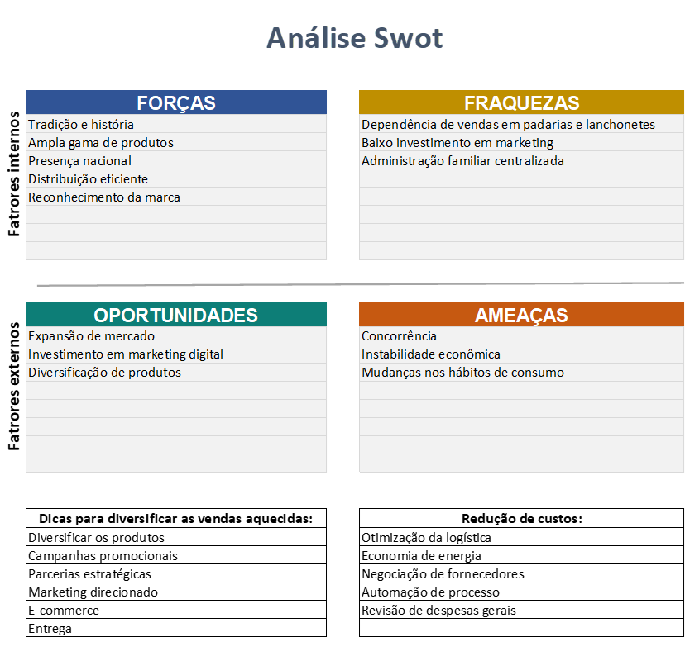**Figura 1 – Análise SWOT**

Fonte: Tech Stock Solutions (2024).

**3.2. Forças**

Tradição Histórica: A Doce Sabor possui uma história sólida e estabelecida no mercado, caracterizada por uma trajetória de sucesso ao longo dos anos. Essa tradição histórica representa uma vantagem competitiva, pois confere à empresa uma reputação de confiabilidade e qualidade.

Ampla Gama de Produtos: A empresa oferece uma diversidade de produtos que atendem a diferentes necessidades e preferências dos clientes. Essa variedade ampla proporciona à Doce Sabor flexibilidade para adaptar-se às mudanças no mercado e explorar novas oportunidades de negócio.

Marca Reconhecida: A marca da Doce Sabor é amplamente reconhecida e associada a atributos positivos, como qualidade, sabor e confiabilidade. Esse reconhecimento fortalece a posição da empresa no mercado e gera uma base de clientes fiéis.

Presença Nacional: A empresa possui uma presença significativa em todo o território nacional, o que lhe confere uma ampla cobertura geográfica. Essa presença nacional proporciona à Doce Sabor acesso a diversos mercados regionais e oportunidades de expansão.

Essas forças representam elementos essenciais que impulsionam o desempenho e a competitividade da empresa no mercado alimentício. Ao capitalizar esses pontos fortes, a Doce Sabor pode consolidar sua posição e buscar novas oportunidades de crescimento.

## 3.3. Fraquezas

Além das forças identificadas, a análise SWOT revelou também algumas fraquezas que merecem atenção por parte da empresa Doce Sabor.

Baixo Investimento em Marketing: A empresa enfrenta desafios devido ao baixo investimento em estratégias de marketing. A falta de recursos destinados a iniciativas de publicidade e promoção pode limitar a visibilidade da marca e afetar a capacidade de alcançar novos clientes e mercados.

Administração Familiar Concentrada: A concentração da administração nas mãos de membros da família pode resultar em uma falta de diversidade de ideias e perspectivas na tomada de decisões. Isso pode prejudicar a inovação e a capacidade de adaptação da empresa às mudanças no ambiente de negócios.

Restrição de Vendas: A Doce Sabor enfrenta restrições em suas operações de vendas, possivelmente devido a limitações logísticas ou regulatórias. Essas restrições podem impedir a empresa de alcançar todo o seu potencial de mercado e de atender plenamente à demanda dos clientes.

Falta de Contato com Distribuidores e Revendedores: A ausência de uma comunicação eficaz e de relacionamentos sólidos com distribuidores e revendedores pode dificultar a distribuição dos produtos da Doce Sabor. Isso pode resultar em perda de oportunidades de expansão e de penetração em novos mercados.

Esses pontos fracos representam áreas nas quais a empresa precisa melhorar para aumentar sua competitividade e sustentabilidade a longo prazo. Ao abordar essas fraquezas de maneira proativa, a Doce Sabor pode fortalecer sua posição no mercado e superar os desafios que enfrenta.

**3.4. Propostas**

Com base na análise SWOT realizada na empresa Doce Sabor e visando aproveitar suas forças e mitigar suas fraquezas, a Tech Stock Solution propõe as seguintes iniciativas de melhoria:

Investimento em Marketing Direcionado e Campanhas Promocionais: Recomenda-se que a Doce Sabor aumente seu investimento em estratégias de marketing direcionadas e campanhas promocionais. Isso inclui a utilização de mídias sociais, publicidade online e offline, além de eventos promocionais para aumentar a visibilidade da marca e impulsionar as vendas.

Prática e Uso de Vendas Virtuais E-Commerce: A empresa deve explorar o potencial das vendas virtuais através de plataformas de e-commerce. A implementação de um sistema de comércio eletrônico permitirá à Doce Sabor alcançar um público mais amplo, oferecer conveniência aos clientes e expandir suas operações para além das fronteiras físicas.

Diversificação de Produtos no Mercado: Para acompanhar as demandas do mercado e atender às necessidades dos clientes, é recomendável que a Doce Sabor diversifique sua linha de produtos. Isso pode envolver a introdução de novos sabores, embalagens inovadoras ou produtos complementares que agreguem valor ao portfólio existente.

Controle, Registro e Comunicação na Entrega: Para aprimorar a experiência do cliente e garantir a satisfação do consumidor, é essencial que a empresa implemente um sistema eficaz de controle, registro e comunicação durante o processo de entrega. Isso inclui o rastreamento de pedidos, a comunicação proativa com os clientes e o registro de feedback para identificar áreas de melhoria.

Essas iniciativas representam uma abordagem abrangente para impulsionar o desempenho da empresa Doce Sabor, capitalizando suas forças e abordando suas fraquezas de maneira estratégica. Ao implementar essas propostas de melhoria, a Doce Sabor estará mais bem posicionada para alcançar o sucesso sustentável no mercado alimentício.

Redução de Custos e Otimização na Empresa Doce Sabor. A redução de custos e a otimização de processos são essenciais para melhorar a eficiência operacional e maximizar os lucros da empresa Doce Sabor. Neste sentido, apresentamos as seguintes propostas:

Negociação Direta com Fornecedores: A Doce Sabor pode reduzir seus custos de matéria-prima e insumos através da negociação direta com fornecedores. Ao estabelecer parcerias estratégicas e negociar preços competitivos, a empresa pode obter melhores condições comerciais e economizar significativamente em seus custos de produção.

Automação de Processos: A automação de processos é uma maneira eficaz de aumentar a eficiência e reduzir os custos operacionais. A Doce Sabor pode implementar sistemas automatizados para tarefas repetitivas e de baixo valor agregado, como a gestão de estoques, o processamento de pedidos e a contabilidade. Isso não apenas reduzirá o tempo e os recursos necessários para realizar essas tarefas, mas também minimizará erros e retrabalhos.

Otimização na Área de Logística: Melhorar a eficiência na cadeia de suprimentos e na distribuição é fundamental para reduzir os custos logísticos da empresa. A Doce Sabor pode otimizar suas operações logísticas através da implementação de rotas mais eficientes, consolidação de cargas, utilização de tecnologias de rastreamento e gestão de inventário em tempo real. Isso não apenas reduzirá os custos de transporte e armazenamento, mas também aumentará a velocidade e a confiabilidade das entregas.

Revisão e Controle de Despesas Gerais: É fundamental que a Doce Sabor conduza uma revisão detalhada de todas as suas despesas gerais e identifique áreas de desperdício ou gastos desnecessários. Uma vez identificados, esses custos podem ser controlados por meio de políticas de gastos mais rigorosas, negociações com fornecedores e adoção de práticas de economia de recursos.

Essas propostas representam uma abordagem abrangente para reduzir os custos e otimizar os processos na empresa Doce Sabor. Ao implementar essas iniciativas, a empresa estará mais bem posicionada para melhorar sua rentabilidade e competitividade no mercado alimentício.

**3.5. Sprint 2 – Previsões de Demandas**

Durante a Sprint 2 do projeto, a Tech Stock Solution apresentou as previsões de demandas para a empresa Doce Sabor. Para isso, foram utilizadas duas técnicas principais: média móvel e média móvel ponderada.

A média móvel simples consiste em calcular a média dos valores mais recentes em um determinado período. Essa técnica é útil para suavizar flutuações aleatórias e identificar tendências de longo prazo na demanda.

Já a média móvel ponderada atribui pesos diferentes aos valores em diferentes períodos. Essa abordagem leva em consideração a importância de dados mais recentes, refletindo mudanças mais recentes na demanda.

Os resultados obtidos com a aplicação das técnicas de média móvel e média móvel ponderada foram analisados em relação à precisão das previsões de demanda. Fatores como sazonalidade, tendências de mercado e eventos especiais foram considerados na interpretação dos resultados.

A análise realizada demonstrou a eficácia das técnicas de média móvel e média móvel ponderada na previsão de demanda para a empresa Doce Sabor. Essas ferramentas forneceram insights valiosos para o planejamento estratégico da empresa, permitindo uma melhor gestão de estoque e recursos.

No gráfico apresentado da média móvel conseguimos identificar com mais clareza as tendencias a longo do tempo, facilitando análises comparativas. Já no gráfico de média móvel ponderada tivemos uma abordagem mais sensível às mudanças recentes nos dados.

Sendo assim a Tech Stock optou por adotar uma abordagem estratégica fundamentada na análise da média móvel. Esta metodologia permite à empresa avaliar as tendências a longo prazo, fornecendo uma base sólida para a tomada de decisões. Ao utilizar a média móvel como ferramenta de análise, a Tech Stock busca mitigar os riscos e maximizar o retorno sobre seus investimentos, alinhando-se assim com suas metas de crescimento sustentável e geração de valor para os acionistas.

Tabela 1 – Média Móvel.

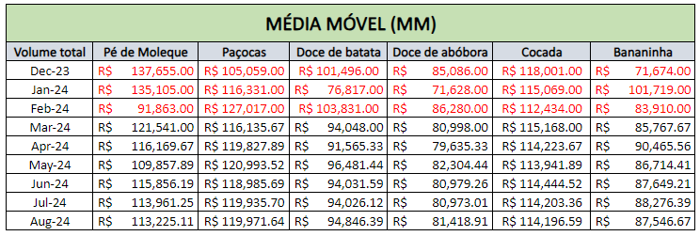Fonte: Tech Stock Solutions (2024).

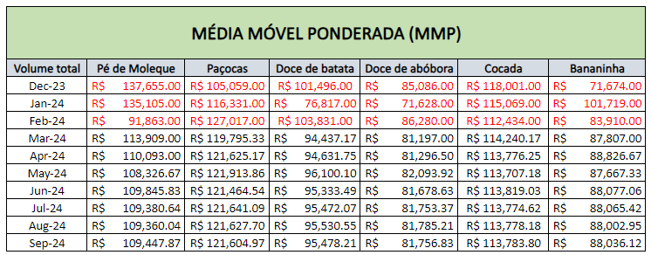Tabela 2 – Média Móvel Ponderada.

Fonte: Tech Stock Solutions (2024).

**3.6. Sprint 3 – Curva ABC**

Durante a Sprint 3, implementamos a metodologia da curva ABC com o objetivo de otimizar o gerenciamento de estoque na Empresa Doce Sabor. Inicialmente, procedemos com a coleta de dados referentes às demandas e custos dos itens. Através dessa análise detalhada, conseguimos priorizar os recursos e efetuar uma otimização eficiente do estoque. Direcionamos nossos esforços para a gestão dos itens classificados como classe A, os quais representam o maior volume e valor no estoque da Doce Sabor, exercendo assim um impacto financeiro significativo. Essa abordagem nos permitiu aprimorar o controle sobre tais itens, garantindo sua disponibilidade constante e, consequentemente, resultando em uma maior eficiência operacional e economia para a empresa.

Tabela 3 – Curva ABC.

Fonte: Tech Stock Solutions (2024).

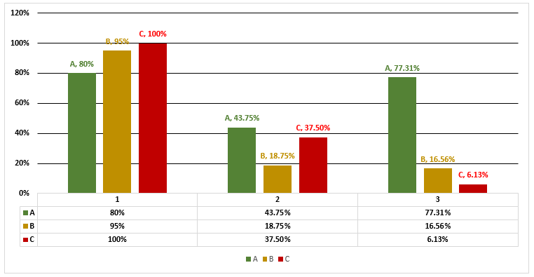**Figura 4 – Curva ABC.**

Fonte: Tech Stock Solutions (2024).

**3.7. Sprint 4 – Sugestão do Novo Negócio para Doce Sabor**

Após análises detalhadas da Empresa Doce Sabor e do contexto atual do mercado de alimentos saudáveis, observou-se uma demanda crescente por produtos que promovam saúde e bem-estar. Essa tendência é impulsionada pelo aumento da conscientização dos consumidores sobre os benefícios de uma alimentação balanceada e nutritiva. Nesse sentido, a proposta de uma nova personalidade e marca para a Empresa Doce Sabor surge como uma oportunidade estratégica para atender a essa demanda em ascensão.

O mercado de alimentos saudáveis está em constante expansão, com consumidores cada vez mais exigentes em relação à qualidade e à origem dos produtos que consomem. Isso cria um ambiente propício para a introdução de uma abordagem inovadora por parte da Empresa Doce Sabor, que pode se diferenciar por meio de uma proposta de valor centrada na qualidade, na autenticidade e na preocupação com o bem-estar dos consumidores.

Ao adotar uma nova personalidade e marca voltadas para alimentos saudáveis, a Empresa Doce Sabor pode se posicionar como uma líder no segmento, conquistando a confiança e a fidelidade dos consumidores preocupados com sua saúde e qualidade de vida. A oportunidade de se destacar nesse mercado em crescimento é evidente, e a adoção de uma estratégia assertiva pode impulsionar o crescimento e a relevância da empresa no cenário competitivo atual.

**3.8. Estratégias de Negócios**

Neste segmento, serão apresentadas as estratégias propostas para a Empresa Doce Sabor, com foco no fortalecimento de sua presença no mercado de alimentos saudáveis.

Desenvolver parcerias estratégicas com influenciadores digitais e nutricionistas para promover os produtos. A colaboração com influenciadores digitais e profissionais da área de nutrição representa uma oportunidade significativa para a Empresa Doce Sabor alcançar seu público-alvo de forma eficaz e autêntica. Através dessa estratégia, a empresa pode aproveitar o alcance e a credibilidade dos influenciadores digitais para promover seus produtos de maneira orgânica e persuasiva. Além disso, a parceria com nutricionistas pode agregar valor ao posicionamento da marca, fornecendo validação científica e recomendações nutricionais para os produtos oferecidos. Essas parcerias estratégicas têm o potencial de aumentar a conscientização da marca, gerar engajamento com o público e impulsionar as vendas.

Investir em pesquisa e desenvolvimento para criar produtos inovadores e exclusivos. O investimento em pesquisa e desenvolvimento é fundamental para a Empresa Doce Sabor manter sua relevância e competitividade no mercado de alimentos saudáveis. Ao dedicar recursos para a criação de novos produtos inovadores e exclusivos, a empresa pode atender às demandas em constante evolução dos consumidores e se diferenciar da concorrência. A introdução de produtos que atendam a necessidades específicas, como restrições alimentares, preferências dietéticas e tendências de consumo, pode ampliar o portfólio da empresa e aumentar sua atratividade para os consumidores. Dessa forma, o investimento em pesquisa e desenvolvimento é essencial para impulsionar o crescimento e a inovação da Empresa Doce Sabor no mercado de alimentos saudáveis.

Expandir a presença da marca em eventos e feiras de alimentos saudáveis para aumentar a visibilidade. A participação em eventos e feiras de alimentos saudáveis é uma estratégia eficaz para aumentar a visibilidade da marca e estabelecer conexões com consumidores, parceiros comerciais e outros stakeholders do setor. Ao expandir sua presença nesses espaços, a Empresa Doce Sabor pode apresentar seus produtos, compartilhar sua história e valores, e engajar diretamente com o público-alvo. Além disso, a participação em eventos proporciona oportunidades para realizar demonstrações de produtos, oferecer amostras grátis e coletar feedback dos consumidores, contribuindo para o aprimoramento contínuo de sua oferta. Portanto, a expansão da presença da marca em eventos e feiras de alimentos saudáveis é uma estratégia importante para impulsionar o reconhecimento e o crescimento da Empresa Doce Sabor no mercado.

As estratégias propostas apresentam um potencial significativo para fortalecer a posição da Empresa Doce Sabor no mercado de alimentos saudáveis e impulsionar seu crescimento sustentável a longo prazo. Ao desenvolver parcerias estratégicas com influenciadores digitais e nutricionistas, investir em pesquisa e desenvolvimento para criar produtos inovadores e exclusivos, e expandir a presença da marca em eventos e feiras de alimentos saudáveis, a empresa pode alcançar seus objetivos de negócios e atender às demandas em evolução dos consumidores. Recomenda-se, portanto, que a empresa avalie cuidadosamente essas estratégias e tome medidas para sua implementação, visando aproveitar ao máximo as oportunidades oferecidas pelo mercado em constante transformação.

**3.9.** **Modelo de negócio**

A implementação de um modelo de negócio baseado em assinatura mensal oferece uma oportunidade valiosa para a Empresa Doce Sabor garantir recorrência de vendas e fidelizar clientes a longo prazo. Através desse modelo, os clientes podem se inscrever para receber regularmente uma seleção personalizada de produtos saudáveis, proporcionando conveniência e previsibilidade em suas compras. Além disso, a assinatura mensal cria um vínculo contínuo entre a empresa e seus clientes, permitindo a personalização das ofertas com base nas preferências e necessidades individuais. Dessa forma, o modelo de assinatura mensal não apenas gera receita recorrente para a empresa, mas também fortalece o relacionamento com os clientes e aumenta sua lealdade à marca.

Estratégia de precificação competitiva para atrair clientes e se diferenciar da concorrência. A adoção de uma estratégia de precificação competitiva é essencial para atrair clientes e se diferenciar da concorrência no mercado de alimentos saudáveis. Ao oferecer preços acessíveis e competitivos para seus produtos, a Empresa Doce Sabor pode capturar a atenção dos consumidores e incentivar a experimentação de sua linha de produtos. Além disso, uma precificação competitiva permite à empresa posicionar-se como uma opção atraente em relação aos concorrentes, destacando-se como uma escolha de valor para os consumidores preocupados com sua saúde e bem-estar. Ao equilibrar a qualidade e o preço de seus produtos, a Empresa Doce Sabor pode maximizar seu apelo ao mercado e impulsionar suas vendas de forma sustentável.

Abordagem omnicanal para facilitar a compra e entrega de produtos aos clientes. A adoção de uma abordagem omnicanal é fundamental para facilitar a compra e entrega de produtos aos clientes, proporcionando uma experiência de compra integrada e conveniente. Através dessa abordagem, a Empresa Doce Sabor pode oferecer múltiplos canais de venda, incluindo lojas físicas, e-commerce, aplicativos móveis e redes sociais, permitindo aos clientes escolherem o método de compra mais adequado às suas preferências e necessidades. Além disso, uma abordagem omnicanal possibilita a integração de sistemas de gestão de estoque e logística, garantindo uma entrega eficiente e pontual dos produtos aos clientes, independentemente do canal de venda utilizado. Dessa forma, a abordagem omnicanal não apenas aumenta a conveniência para os clientes, mas também fortalece a posição da Empresa Doce Sabor no mercado, proporcionando uma vantagem competitiva significativa em relação aos concorrentes.

As estruturas de negócios propostas representam uma oportunidade estratégica para a Empresa Doce Sabor impulsionar seu crescimento e competitividade no mercado de alimentos saudáveis. Ao adotar um modelo de negócio baseado em assinatura mensal para garantir recorrência de vendas, uma estratégia de precificação competitiva para atrair clientes e se diferenciar da concorrência, e uma abordagem omnicanal para facilitar a compra e entrega de produtos aos clientes, a empresa pode fortalecer sua posição no mercado e atender às necessidades em constante evolução dos consumidores. Recomenda-se, portanto, que a empresa avalie cuidadosamente essas estruturas de negócios e tome medidas para sua implementação, visando aproveitar ao máximo as oportunidades oferecidas pelo mercado em constante transformação

**3.9.1 Ideia para Mudar o Jogo**

A proposta de negócio inovador e sustentável da Empresa Doce Sabor visa revolucionar a forma como as pessoas se alimentam, oferecendo alimentos saudáveis e funcionais por meio de um serviço de assinatura mensal. Esta abordagem estratégica combina conveniência, qualidade e variedade, proporcionando uma experiência única aos consumidores e diferenciando a empresa no mercado competitivo de alimentos saudáveis.

Ao oferecer um serviço de assinatura mensal, a Empresa Doce Sabor busca atender às necessidades emergentes dos consumidores contemporâneos, que valorizam a praticidade e a saúde em suas escolhas alimentares. Por meio deste modelo de negócio, os clientes têm acesso regular a uma seleção diversificada de alimentos saudáveis e funcionais, cuidadosamente elaborados para promover o bem-estar e o equilíbrio nutricional.

Além da conveniência proporcionada pela assinatura mensal, a Empresa Doce Sabor se destaca pela qualidade excepcional de seus produtos. Priorizando ingredientes frescos, orgânicos e de origem sustentável, a empresa garante a integridade nutricional e o sabor autêntico de cada item oferecido em seu serviço. Esta dedicação à qualidade não apenas agrega valor à marca, mas também fortalece a confiança dos clientes e a percepção de seus produtos como uma escolha saudável e confiável.

Outro diferencial estratégico da Empresa Doce Sabor é sua abordagem centrada no cliente. Através de pesquisas de mercado e feedback contínuo dos clientes, a empresa adapta constantemente sua oferta de produtos às preferências e necessidades dos consumidores, garantindo uma experiência personalizada e relevante para cada assinante. Esta ênfase na escuta ativa e na adaptação proativa às demandas do mercado posiciona a Empresa Doce Sabor como um líder inovador e responsivo no setor de alimentos saudáveis.

Em suma, a proposta de negócio da Empresa Doce Sabor representa uma oportunidade única para mudar o jogo no mercado de alimentos saudáveis. Ao oferecer uma combinação irresistível de conveniência, qualidade e personalização, a empresa tem o potencial não apenas de conquistar uma base sólida de clientes fiéis, mas também de inspirar uma mudança positiva nos hábitos alimentares e no estilo de vida das pessoas.

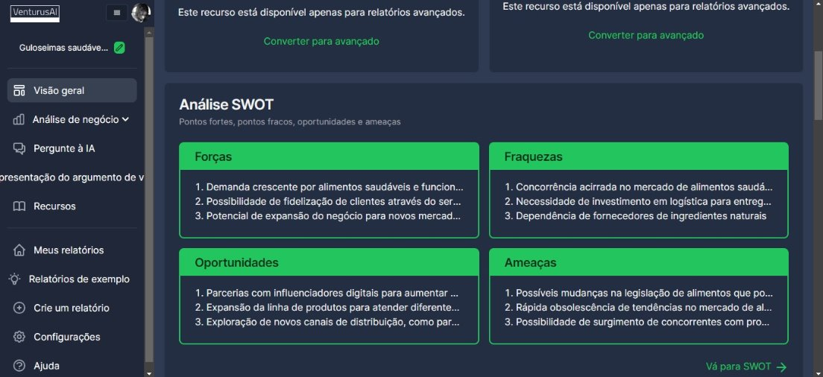**Figura 2 – Análise SWOT.**

 Fonte: Tech Stock Solutions (2024).

**Figura 3 – Cinco Forças de Porter.**

Fonte: Tech Stock Solutions (2024).

# 4. CONSIDERAÇÕES FINAIS

Após análises detalhadas da Empresa Doce Sabor e do contexto atual do mercado de alimentos saudáveis, observou-se uma demanda crescente por produtos que promovam saúde e bem-estar. Essa tendência é impulsionada pelo aumento da conscientização dos consumidores sobre os benefícios de uma alimentação balanceada e nutritiva levou a mudança de Doce Sabor para Healthy Treats & Essentials.

O modelo de negócio "Healthy Treats & Essentials" está focado em atender um mercado crescente de consumidores que buscam opções alimentares saudáveis e convenientes. Através do Business Model Canvas, conseguimos estruturar uma proposta de valor clara, identificar nossos segmentos de clientes, e planejar os canais e atividades necessárias para o sucesso do negócio. Com parcerias estratégicas e uma gestão eficiente dos recursos e custos, a empresa tem o potencial de se destacar no mercado e alcançar sustentabilidade e crescimento.

Com a estruturação do Business Model Canvas, o próximo passo crucial é a implementação efetiva do plano de negócios. A empresa "Healthy Treats & Essentials" está comprometida em seguir um plano detalhado, focado na execução eficiente das estratégias delineadas. Abaixo estão os principais pontos do plano de implementação.

O estabelecimento de parcerias estratégicas é fundamental para o sucesso do negócio "Healthy Treats & Essentials". A empresa buscará colaborações com fornecedores confiáveis de ingredientes saudáveis, produtores locais de alimentos orgânicos e nutricionistas certificados para garantir a qualidade e a autenticidade de seus produtos. Além disso, serão exploradas parcerias com influenciadores digitais e figuras públicas que compartilham os valores da marca, visando ampliar o alcance e a visibilidade da empresa no mercado.

Uma gestão eficiente dos recursos e custos é essencial para garantir a sustentabilidade financeira da empresa. Serão implementados sistemas de controle de estoque e logística para otimizar a utilização de recursos e minimizar desperdícios. Além disso, serão realizadas análises periódicas de custos e receitas para identificar áreas de oportunidade e eficiência operacional. A empresa buscará constantemente maneiras de reduzir custos sem comprometer a qualidade de seus produtos, mantendo-se competitiva no mercado.

O acompanhamento e a avaliação contínua do desempenho do negócio serão fundamentais para garantir sua sustentabilidade e crescimento a longo prazo. Serão estabelecidos indicadores-chave de desempenho (KPIs) para monitorar o progresso em relação aos objetivos estabelecidos. Além disso, serão realizadas análises de mercado regulares e pesquisas de satisfação do cliente para entender as tendências do mercado e as necessidades dos consumidores. Com base nesses insights, ajustes serão feitos no plano de negócios conforme necessário para garantir a adaptação contínua às demandas do mercado.

O modelo de negócio "Healthy Treats & Essentials" está bem-posicionado para atender às crescentes demandas por opções alimentares saudáveis e convenientes. Com um plano de implementação sólido, focado em parcerias estratégicas, gestão eficiente dos recursos e custos, e acompanhamento e avaliação contínua, a empresa tem o potencial de se destacar no mercado e alcançar sustentabilidade e crescimento a longo prazo. Estamos confiantes de que, com dedicação e comprometimento, a "Healthy Treats & Essentials" alcançará sucesso significativo no mercado de alimentos saudáveis.

# REFERÊNCIAS

Euax. **Tudo sobre a análise SWOT (FOFA): o que é e como funciona?** Disponível em https://www.euax.com.br/2020/03/matriz-swot/

Acesso em: 18/05/2024

Movimento Empreenda. **Ferramenta: Análise SWOT (Clássico).** Disponível em https://sebrae.com.br/Sebrae/Portal%20Sebrae/Anexos/ME_Analise-Swot.PDF

Acesso em: 20/05/2024

XXXV Encontro Nacional de Engenharia de Produção. **Previsão de Demanda: RevisãoBibliográfica e Análise Acadêmica Atual.** Disponível em https://abepro.org.br/biblioteca/tn_sto_206_221_27520.pdf

Acesso em: 20/05/2024

SILVA, F. R. **Previsão de demanda e planejamento comercial.** São Paulo: Senac, 2020.

Sensio. **Curva ABC: O que é e como fazer.** Disponível em https://www.sensio.com.br/blog/curva-abc

Acesso em: 22/05/2024

BJD. **A Curva ABC na Gestão de Estoque.** Disponível em https://ojs.brazilianjournals.com.br/ojs/index.php/BRJD/article/view/30580/24032

Acesso em: 22/05/2024